

《Hibernate 5.0》实验手册

第3讲 实体关联关系映射配置

编 写 人：孟双英
编写日期：2016-3-3

修 改 记 录
修改时间 | 修改人 | 修改内容
2010.2.26 | 孟双英 | 文档创建
2013.1.21 | 孟双英 | 添加实验三、实验四
2016．3.3 | 孟双英 | 将实验三改成实验四，添加实验三

目录
一、内容概述 4
二、实验一 4
2.1 实验目的 4
2.2 准备工作 4
2.3 实验步骤 4
2.4 实验结论 8
三、实验二 9
3.1 实验目的 9
3.2 准备工作 9
3.3 实验步骤 9
3.4 实验结论 11
四、实验三 11
4.1 实验目的 11
4.2 准备工作 12
4.3 实验步骤 12
五、实验四 12
5.1 实验目的 12
5.2 准备工作 12
5.3 实验步骤 12
5.4 实验结论 14

一、内容概述
本章的教学内容是Hibernate关联关系映射配置，类之间的关联关系主要有三种：一对多、一对一、多对多，其中应用最多的是一对多关联关系，以用户和订单的关系为例介绍了单向一对多、双向一对多关联关系配置，以及双向一对多自身关联关系的映射配置，要求大家重点掌握单向一对多、双向一对多关联关系的配置，一对一关联关系的映射配置又分为主键关联和唯一外键关联两种多对多关联关系是三种关联关系中配置最简单的一种，但也是重点要掌握的一种关系。

二、实验一

2.1 实验目的
一对多关联在应用系统中非常常见，比如用户与订单的关系。通过本次实验让大家能够熟练掌握在Hibernate中一对多关联关系的配置以及使用。
实验内容：每个班级有多个学生，张三，李四等等，而每一个学生只属于一个班级，本实验就以班级和学生之间的一对多关联关系为例，对学生信息管理实验进行扩充，要求添加学生班级属性，并可以对学生班级属性进行修改，以及对班级信息的维护（增、删、改、查）。

2.2 准备工作
完成第一章的实验一（学生基本信息管理）。

2.3 实验步骤
步骤一：
新建一个“Dynamic Web Project”，项目名称为studentmanager，并 Hibernate框架所依赖的jar包引入项目，即将解压缩的Hibernate jar包以及mysql数据库jar包拷贝到“studentmanager/WebContent/WEB-INF/lib”目录下
步骤二：
在mysql数据库中建立表classes，student（可以在第一章实验一的基础上适当修改，增加classes表，修改student表，增加与classes表的外键关联）
classes表字段如下：
id Integer(11) primary key,//主键
name varchar(20),//班级名称
createdate date; //成立日期（入学日期）
student表字段如下：
id Integer(11) primary key,//主键
name varchar(20),//姓名
sex varchar(2),//性别
birthday date,//出生日期
state Integer, //是否借读1否、2是
class_id Integer(11),//所属班级ID
步骤三：
在sudentmanager项目src目录下创建hibernate.cfg.xml，并完成配置，编写HibernateUntil.java类，此类提供利用Hibernate API获取session实例的方法（注sessionFactory的创建使用单例模式）。
步骤四：
创建Student.java、Classes.java实体类，创建Student.hbm.xml、Classes.hbm.xml实体类映射文件；
在Classes实体类中要求有一个班级人数（members）的属性，是与数据库表classes不对应的，按照以前学习的实体映射技巧对班级人数（members）进行合适映射
对Student类中的classes属性使用<many-to-one>元素进行单向一对多关联配置（注意在页面中如果涉及到使用el表达式${student.classes.name}的必须在<many-to-one>节点的lazy属性设置为false）。
步骤五：
创建StudentDao.java、ClassesDao.java类，实现对Student和Classes的增、删、改、查功能，具体代码自己实现，参考课上例子。
- 增加Student（增加时要可以选择班级）：
- 修改、删除student（修改学生的班级属性）：
- 查找Student列表（显示学生的所属班级）：
- 增加Classes（选择属于班级的学生）：
- 修改班级信息（包括选择班级包含的学生）、删除班级（条件：班级内没有学生才可以删除）
- 查看班级列表（显示班级人数）
步骤六：
用以前学过的jsp和servlet知识编写前台页面的展示，原型如下：
学生信息列表：
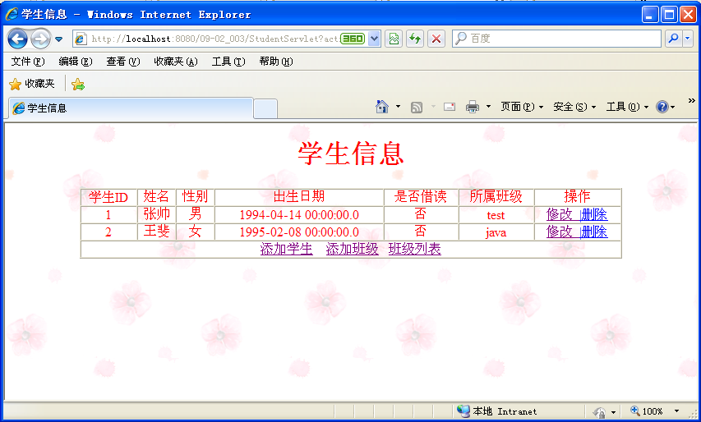
添加学生信息：
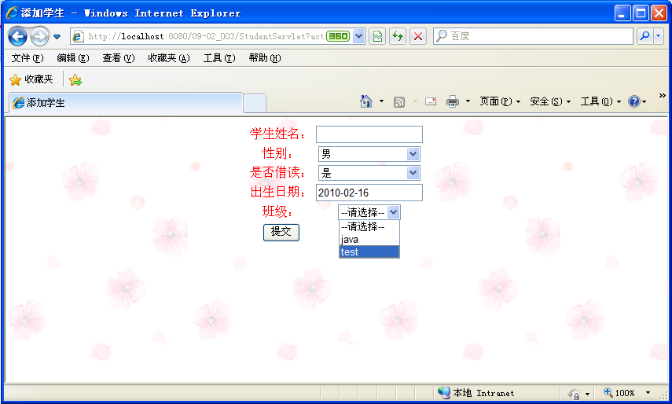
修改学生信息：
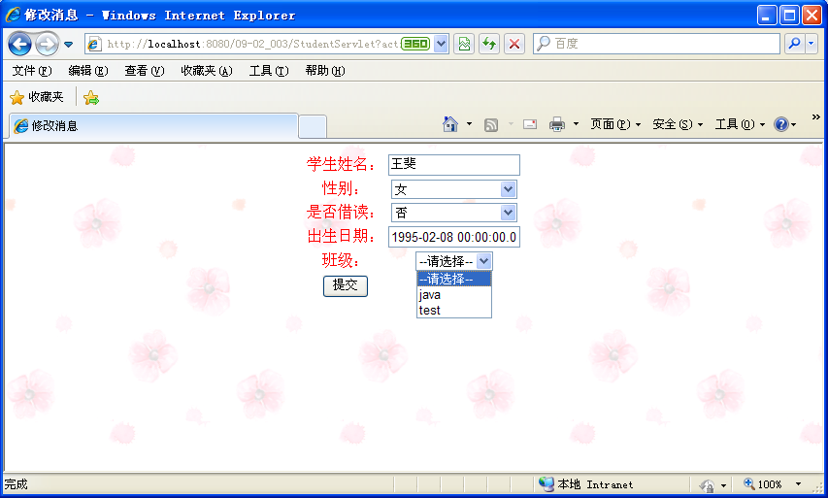
班级信息列表：
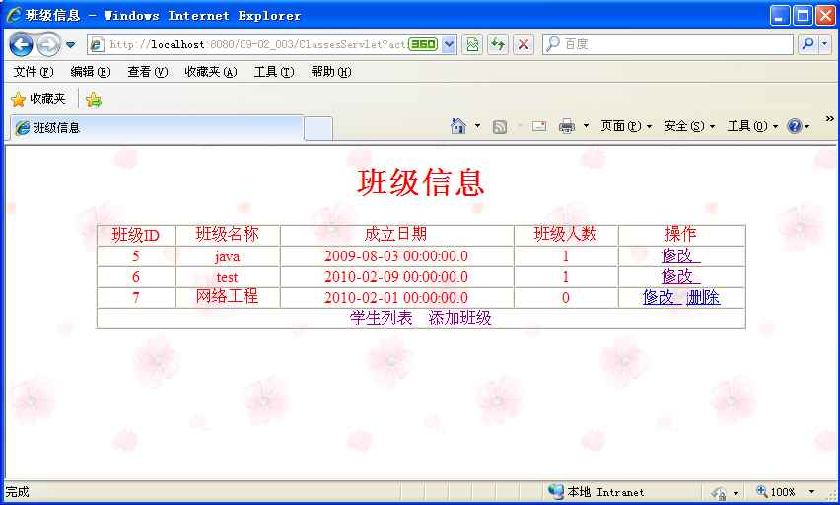
添加班级信息：
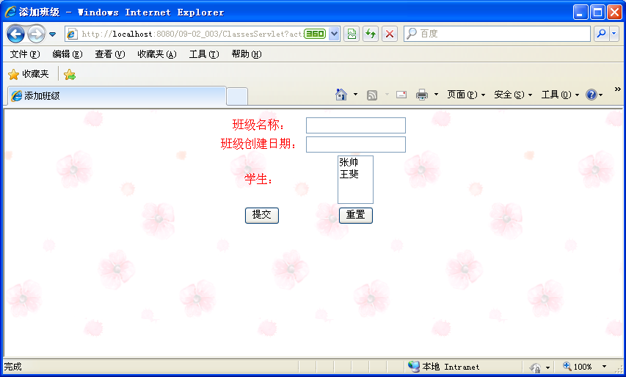
修改班级信息：
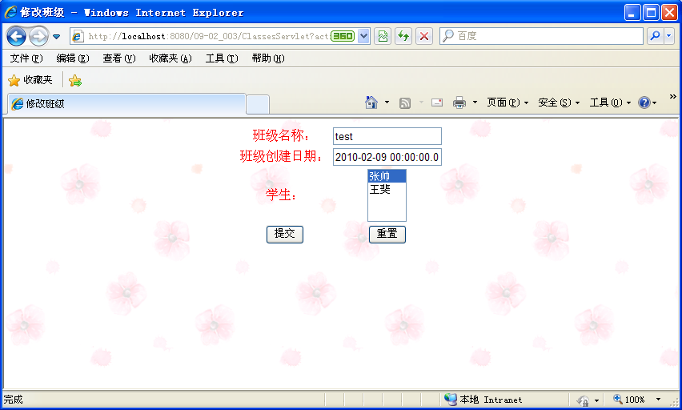
提示：添加班级，修改班级功能的实现servlet中要保存页面中所选择的学生为班级的学生必须通过修改学生的classes属性来实现。

2.4 实验结论
Hibernate通过单向一对多关联关系配置使得学生——班级之间的关系在Java程序中得到了很好的体现，并且通过学生跟班级之间的关联关系的配置我们可以通过学生直接获取学生所在班级的信息student.getClasses()，但是由于是从学生到班级单向多对一关联，所以不能从班级直接获取班级内所有学生的信息
并且要实现添加班级信息和修改班级信息中的选择班级成员功能，需要做到如下几点：
- 要更新班级内所包含的学生信息必须依靠student实例的更新（即修改student的classes属性，然后更新student实例），每一次对学生实体的更新都要跟数据库连接，都要调用session.update(student),做了很多与数据库之间的交互，影响系统的性能。
- 即便是利用以上说的可以实现，也存在一个问题（不知大家在做实验的过程中是否发现），假如A班级有a，b两个学生，现在A班级的学生只有b了，a转走了，在A班级修改页面我们选中b，提交修改后，会发现A班级还是有a，b两个学生，为什么呢？原因很简单，后台servlet中只能获取到选中的学生（b）ID，后台修改获取到的学生（b）的Classes属性，而未被选中的（a）学生的信息不会被修改，因此a还属于A班级。
这是单向一对多关联关系的一个弊端 并且要从班级直接获取班级内所有学生的信息就要进行双向一对多关联关系的配置。

三、实验二

3.1 实验目的
在实验一的基础上，将从学生到班级单向多对一的关联关系改变成学生——班级双向一对多关系，熟悉Hibernate中双向一对多关联关系的配置。

3.2 准备工作
完成实验一。

3.3 实验步骤
步骤一：
在实验一的基础上给Classes实体类添加studentSet集合属性（即班级内的学生集合），并在Classes.hbm.xml配置文件中使用<set>元素进行一对多的关联关系配置,注意映射配置文件中<class>元素的lazy属性设置为false（即使用立即加载的方式，后续课程会讲到，这里只需记住）
步骤二：
同样完成实验一功能，注意：添加班级信息和修改班级信息后台servlet代码如下：
修改班级信息代码
String name = request.getParameter("name");
DateFormat df1 = new SimpleDateFormat("yy-MM-dd");
// 将接收到的字符串转化为Date类型
Date createDate = null;
try {
createDate = df1.parse(request.getParameter("createDate"));
} catch (ParseException e) {
// TODO Auto-generated catch block
e.printStackTrace();
}
ClassesDao classesDao = new ClassesDao();
Classes classes = classesDao.select(Integer.parseInt(request
.getParameter("id")));
classes.setName(name);
classes.setCreateDate(createDate);
// classesDao.update(classes);
String[] studentList = request.getParameterValues("student");

StudentDao studentDao = new StudentDao();
classes.getStudentSet().clear();
for (int i = 0; i < studentList.length; i++) {
Student s = studentDao.select(Integer.parseInt(studentList[i]));
// s.setClasses(classes);
// studentDao.update(s);
classes.getStudentSet().add(s);
}
classesDao.update(classes);
添加班级信息代码
String name = request.getParameter("name");
DateFormat df1 = new SimpleDateFormat("yy-MM-dd");
// 将接收到的字符串转化为Date类型
Date createDate = null;
try {
createDate = df1.parse(request.getParameter("createDate"));
} catch (ParseException e) {
// TODO Auto-generated catch block
e.printStackTrace();
}
Classes classes = new Classes();
classes.setName(name);
classes.setCreateDate(createDate);
String[] studentList = request.getParameterValues("student");
ClassesDao classesDao = new ClassesDao();
// classes = classesDao.save(classes);
StudentDao studentDao = new StudentDao();
if (studentList != null) {
for (int i = 0; i < studentList.length; i++) {
Student s = studentDao.select(Integer.parseInt(studentList[i]));
// s.setClasses(classes);
// studentDao.update(s);
classes.getStudentSet().add(s);
}
}
classes = classesDao.save(classes);

3.4 实验结论
通过实验二使得实验一中的问题得到了解决，并熟练双向一对多关联关系配置中<set>元素的设置

四、实验三

4.1 实验目的
通过实验独立完成Hibernate双向一对多关联关系的配置，进一步加深Hibernate双向一对多关联关系的学习效果。
实验内容：在第一章中的实验二（用户与订单管理）的基础上，添加订单的管理，要求将用户与订单之间配置为双向一对多的关联关系。

4.2 准备工作
保证开发工具的正确安装与配置，准备Hibernate框架jar包，从Hibernate官方网站http://www.hibernate.org下载。

4.3 实验步骤
步骤一：按照实验一步骤完成用户订单管理。

五、实验四

5.1 实验目的
通过实验熟悉Hibernate多对多关联关系的配置。
实验内容：以角色和权限多对多关联为例子，通过完成Hibernate中多对多关联关系的映射配置，完成查看角色所具有的权限功能，查看权限被哪些角色所拥有功能

5.2 准备工作
保证开发工具的正确安装与配置，准备Hibernate框架jar包，从Hibernate官方网站http://www.hibernate.org下载。

5.3 实验步骤
步骤一：
在mysql数据库中创建role、privilege、role_privilege三张表
role表字段：
id integer(11) primary key,//主键
name varchar(20),//角色名称
privilege表字段：
id integer(11) primary key,//主键
name varchar(20),//权限名称
role_privilege表字段：
role_id integer(11) primary key foreign key,//主键，role表关联外键
privilege_id integer(11) primary key foreign key,// 主键，privilege表关联外键
步骤二：
创建“Dynamic Web Project”项目名称为“rolemanager”，根据数据库表结构在项目中创建实体类，以及实体类映射文件，做Role与Privilege类的双向多对多关联关系映射，具体映射文件根据课上讲解自己编写。
提示：使用<set>和<many-to-many>元素进行映射配置，注意inverse属性的设置。
步骤三：
在项目中引入Hibernate所需jar包，编写Hibernate映射文件，以及利用Hibernate API 实现创建session的类（即以前实验中的HibernateUtil类）。
步骤三：
编写业务逻辑类以及页面，实现查看角色列表（其中显示每个角色所具有的权限列表），查看权限列表（显示每个权限被哪些角色拥有）。
效果图如下：
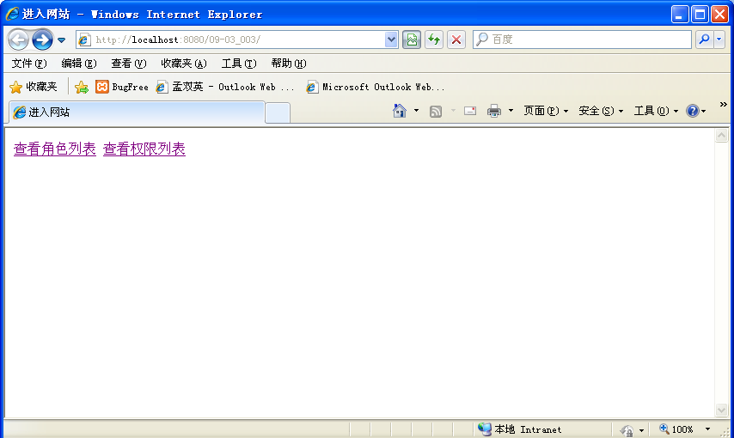
点击查看角色列表
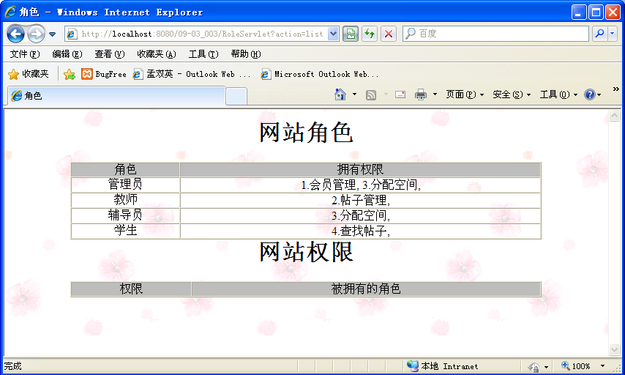
点击查看权限列表
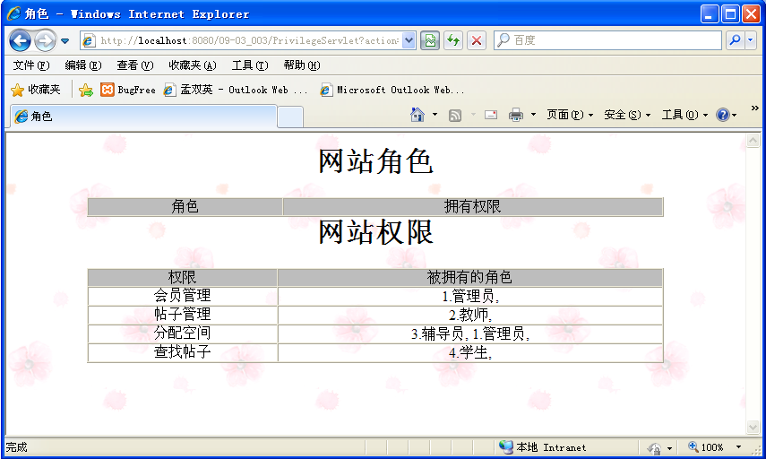

5.4 实验结论
配置通过Hibernate配置多对多关联关系，使得查询相关数据更加方便、简洁，但是需要提醒的是滥用关联关系的配置会给程序带来麻烦，当修改一个对象时会影响其他对象。

